Уважаемые родители, мы предлагаем Вам игровые задания по теме недели «День знаний», которые вы можете выполнить с детьми дома.

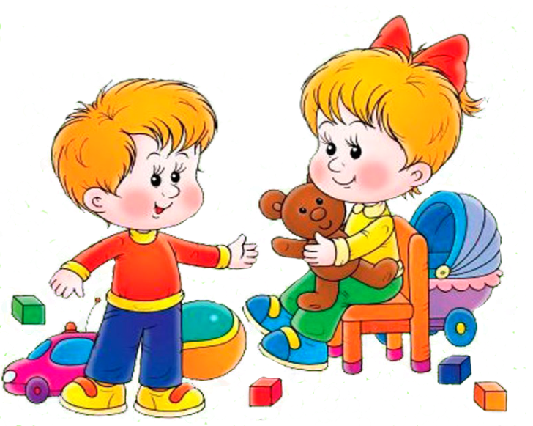

Чем можно заняться с ребенком дома:

1. Составьте совместно с ребенком режим дня и приобщайте его к выполнению режима дня дома.

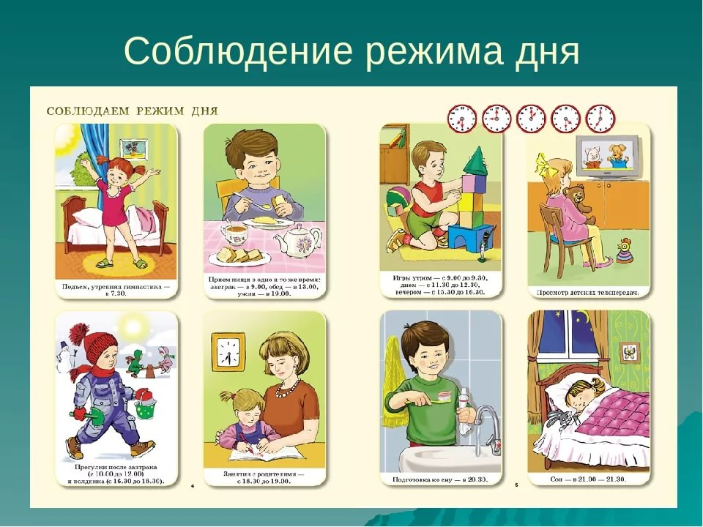

2. Проведите наблюдения за цветами, фруктами, обратите внимание на их многообразие, цвет, форму, закрепите названия.



3. Составьте совместно с ребенком подборку рисунков, фотографий «Мой детский сад» для пополнения портфолио ребёнка.

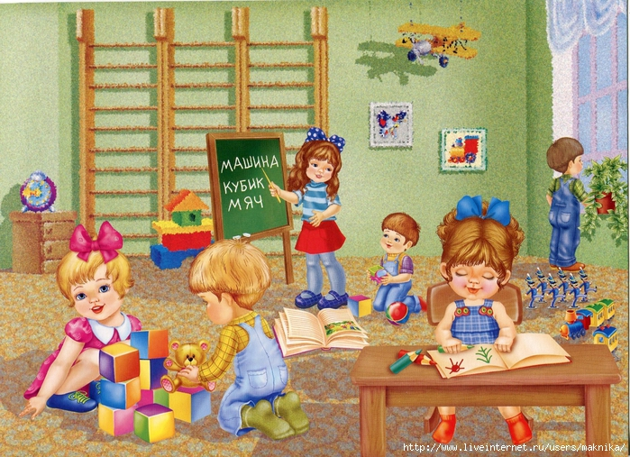

4. Привлекать ребёнка к выполнению посильных трудовых поручений дома.



**Выучите вместе с детьми:**

**«Важный день»**

Красной цифрой не отмечен

Этот день в календаре

И флажками не расцвечен

Возле дома, на дворе.

По одной простой примете

Узнаем мы этот день:

По идущим в школу детям

Городов и деревень,

По веселому волненью

На лице учеников,

По особому смущенью

Семилетних новичков...

И пускай немало славных

Разных дней в календаре,

Но один из самых главных -

Самый первый в сентябре!

*С. Михалков*

**Работаем в соответствии с законодательством вместе:**

**«В соответствии со статьей 63 «Семейного Кодекса Российской Федерации», статьей 44**

**Федерального закона «Об образовании в Российской Федерации» - Родитель несет ответственность за воспитание и развитие своих детей, обязан заботиться о здоровье, физическом, психологическом, духовном и нравственном развитии своих детей».**

Договор «Об образовании» между МБДОУ№27 и родителями

**«Родители (законные представители) несовершеннолетних обучающихся имеют преимущественное право на обучение и воспитание детей перед всеми другими лицами. Они обязаны заложить основы физического, нравственного и интеллектуального развития личности ребенка».**

П.1, Статья 44 Федерального закона

«Об образовании в Российской Федерации"

**Плодотворного сотрудничества!**

МУНИЦИПАЛЬНОЕ БЮДЖЕТНОЕ ДОШКОЛЬНОЕ ОБРАЗОВАТЕЛЬНОЕ УЧРЕЖДЕНИЕ

«Детский сад общеразвивающего вида №27»

**ПАМЯТКА ДЛЯ РОДИТЕЛЕЙ**

***по образовательной теме недели***

***«День знаний»***



***Составили:***

***Грикина Ольга Юрьевна,***

***Лаврентьева Марина Игоревна,***

***воспитатели группы №5***

***(6 – 7 лет)***

**СЕНТЯБРЬ**

